シンポジウム管理OSS
Symposion（State of the Map版）
利用マニュアル
２０１４年９月２３日
OpenStreetMap Foundation Japan
代表理事 三浦広志

インストール

利用の前提
Symposionは、PythonのDjangoフレームワークで書かれたWebアプリケーションです。本ソフトウエアの利用には、公開されたWebサーバや、接続可能なデータベースが必要です。

開発環境へのインストール
Ubuntu 12.04(LTS)ないしは、Ubuntu 14.04(LTS)を前提とします。以下のパッケージの導入が前提となります。
git python-dev devscripts python-virtualenv postgresql libpq-dev postgresql-server-dev-9.3
次のようにインストールしてください。
$ git clone https://github.com/osmfj/symposion-jp.git
$ cd symposion-jp
$ virtualenv env/sotmjp
$ . env/sotmjp/bin/activate
$ pip install -r requirements/dev.txt
$ pip install -r sotmjp/requirements/projects.txt
$ ./init_db.sh
$ ./manage.py runserver
これにより、localhost:8000にて閲覧できるようになります。
初期バスワードは、 email: info@osmf.jp Password: OpenStreetMap です。

ステージング環境の導入
Vagrantfileにより、ステージング環境への導入をアシストしています。AWSへの導入を行います。
credential.rb.templateをcredential.rbにコピーして、AWSのアクセスキーやID等を記入してください。
AWSに、セキュリティルールとして、”web-ssh”という名称で、sshアクセスとWebアクセスを許可してください。
$ vagrant up –provider=aws
その他の情報は、今後追加されます（TBD)
開発環境は、ステージング環境のDBを引っ張ってくることでも構築できるようです（未確認）

商用環境の導入
商用環境への導入は、 README.rstに記載されています。また英語ドキュメントがdocsディレクトリ以下にあります。英語ドキュメントのHTML版の生成は、
$ pip -r requirements/docs.txt
$ cd docs
$ make
とすることで docs/_build/html/index.htmlファイルをfirefox 等で見ることができます。
商用環境では、wsgiサーバが必要となります。nginxはwsgiに対応しています。Nginxの設定に
uwsgi_pass unix:///tmp/uwsgi.sock;
include uwsgi_params;
または
uwsgi_pass 127.0.0.1:3031;
include uwsgi_params;
を記入することで、動作させれます。

利用方法

ユーザ登録
利用者は、自らメールアドレスを登録することで、ユーザ登録することができます。初期ユーザは、コマンドラインで、
$ ./manage.py createsuperuser
とすることでも作成できます。

管理画面
管理ユーザは管理画面に入ることができます。 URLは、 /2014/admin/ です。
（注意）ユーザ作成画面でユーザを作製した場合にログインできない不具合があります。
つぎのような画面が現れます。

管理スタッフは、この画面で、サイトの運営、プレゼンテーション投稿のレビュー、選定、プレゼンテーションの枠の割り当て、スポンサーの審査等を行うことができます。

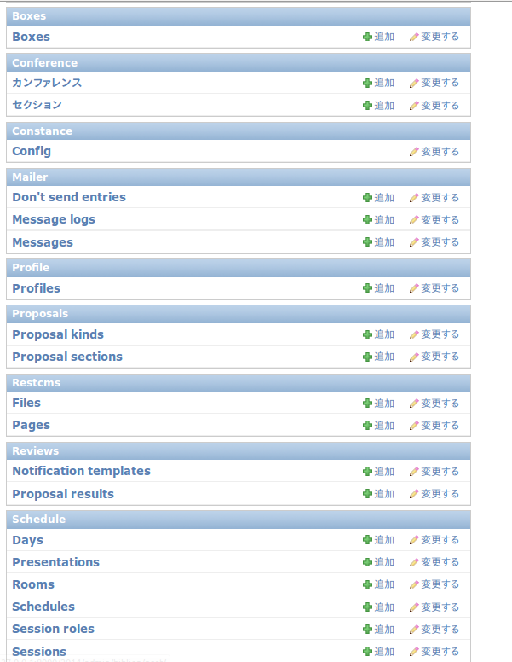

カンファレンスの管理

カンファレンスの作成
管理ユーザは、開発環境でカンファレンスを作製します（作成済み）
Admin → Conference → カンファレンス を選択して、名称、日付を入力します。

セクション
Admin → Conference → セクション を選択して、名称、日付を入力します。セクションとは、たとえば「ビジネスデー」「コミュニティデー」「ハッカソン」等の日程の種別のことです。（要確認）

スケジュール/Venueの管理

日程の管理
Admin → Schedule → Schedule を選択して、会期（スケジュール）を入力します。入力には、カンファレンスのセクションが必要です。
Admin → Schedule → Days を選択して、日程を入力します。入力には、上記の会期(schedule)が必要です。

会議室の管理
Admin → Schedule → Rooms を選択して、会議室を入力します。

講演枠種別の管理
Admin → Schedule → Slot kinds を選択して、枠の種類を入力します。入力には、上記の会期（スケジュール）が必要です。

講演枠の管理
Admin → Schedule → Slots を選択して、トラックを入力します。入力には、講演枠種別が必要です。日付（Day)と、開始時間、終了時間、講演枠種別を入力します。すべての枠を入力するために、大量になります。

講演枠・会議室組み合わせの管理
Admin → Schedule → Slot rooms を選択して、講演枠と会議室の組み合わせを管理します。
上記の講演枠 と、 会議室 を選択して、記録していきます。

セッション・セッションロールの管理（オプショナル）
学会のセッション枠のようにセッション司会などが有る場合に使用します。
Admin → Schedule → Session Roles や → Sessions を選択します。（TBD)

